Practical 2

Aim: Write programs to implement the following Substitution Cipher Techniques: Vernam Cipher , Rail Fence Cipher.

Vernam Cipher

Code:

import java.util.Scanner;

public class VernamCipher{

    public static void main(String[] args) {

        String text,key,output="",dec="";

        char t,k;

        int x;

        Scanner s=*new* Scanner(System.in);

        System.out.println("Enter text to Encrypt/Decrypt:");

        text=s.nextLine().toLowerCase();

        System.out.println("Enter key of length "+text.length());

        key=s.nextLine().toLowerCase();

*for*(int i=0;i<text.length();i++){

            t=text.charAt(i);

            k=key.charAt(i);

            x=t^k;

            output+=(char)(x+96);

        }

        System.out.println("Encrypted Text is:"+output);

*for*(int i=0;i<output.length();i++){

            t=output.charAt(i);

            k=key.charAt(i);

            x=t^k;

            dec+=(char)(x+96);

        }

        System.out.println("Decrypted Text is:"+dec);

    }

}

Output:

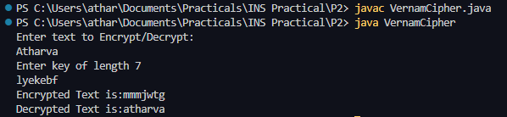

RailfenceCipher

Code:

import java.util.\*;

public class RailFenceCipher{

    public static void main(String[] args) {

        Scanner sc=*new* Scanner(System.in);

        String ct="";

        String x="x";

        String first="";

        String last="";

        String dt="";

        String result="";

        int flag=0;

        System.out.println("Enter plain text:");

        String pt=sc.nextLine();

*if*(pt.length()%2==1){

            pt=pt.concat(x);

            flag=1;

        }

        System.out.println("Plain Text of even length:"+pt);

*for*(int i=0;i<pt.length();i=i+2){

            ct+=pt.charAt(i);

            first+=pt.charAt(i);

        }

*for*(int i=1;i<pt.length();i=i+2){

            ct+=pt.charAt(i);

            last+=pt.charAt(i);

        }

        int mid=ct.length()/2;

        System.out.println("mid:"+mid);

        System.out.println("first:"+first);

        System.out.println("last:"+last);

        System.out.println("CipherText:"+ct);

        int i=0;

*while*(i<mid){

            dt+=first.charAt(i);

            dt+=last.charAt(i);

            i=i+1;

        }

*if*(flag==1){

            result=dt.substring(0,dt.length()-1);

            System.out.println("Decrypted Text:"+result);

        }

*else*{

            System.out.println("Decrypted Text:"+dt);

        }

    }

}

Output:

